Jipiao---gw

城市中文名

城市多机场：

com.jd.airplane.gw.manager.datacenter.impl.DataCenterFacadeImpl#queryFlights

com.jd.airplane.gw.manager.datacenter.DataCenterGroup#getFullAirlineRequestWithCode通过城市名称获取机场三字码

【

【 com.jd.airplane.gw.manager.datacenter.DataCenterGroup#getFullAirlineRequest获取全部航线查询

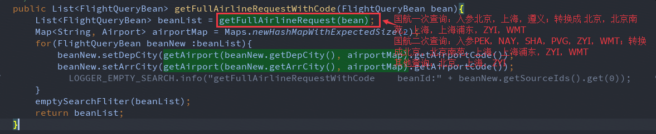

其他查询入参是北京，上海，遵义

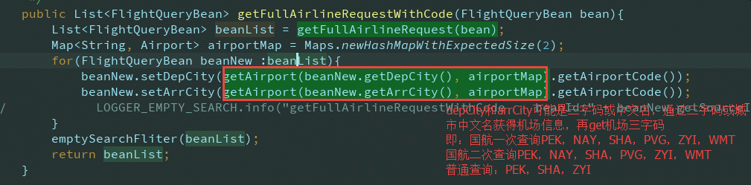

if 国航一次查询或深航或首航

com.jd.airplane.gw.manager.datacenter.DataCenterGroup#getSpecialCity获取特殊城市

getSpecialCity中：出发，到达

传入的参数是北京，上海，遵义中一个，则返回list<String>的值是北京，北京南苑，上海，上海浦东，ZYI，WMT。

若出发、到达都是多机场，如北京—上海，有4种组合

Else if 国航二次查询

FlightQueryBean中 DepAirportCode及arrAirportCode等于PVG或者NAY，则转换成中文名称。即NAY转成北京南苑

Else

DepCity、ArrCity是遵义，则转成ZYI

】

For循环将bean中的depCity和arrCity转换成机场三字码

】